49 лет на страже безопасности!
18.08.2022
Специальному предприятию при Правительстве
Москвы 18 августа 2022 года исполняется 49 лет.
Предприятие, образованное еще в 1973 году, является уникальной организацией в области гражданской обороны, чрезвычайных ситуаций и пожарной безопасности города Москвы. Предприятие находитсяв ведомственном подчинении Департамента по делам гражданской обороны, чрезвычайным ситуациям и пожарной безопасности города Москвы, ежедневно обеспечивая безопасность жителей столицы.
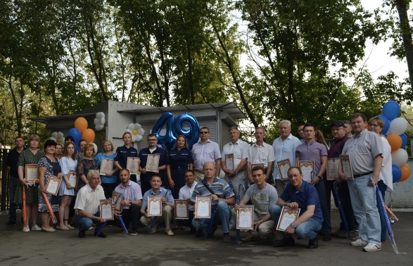
2 марта 2022 года Спецпредприятие при Правительстве Москвы прошло масштабную реорганизацию из государственного унитарного предприятия
в государственное бюджетное учреждение, став правопреемником по всем правам и обязанностям. За добросовестный труд, инициативу, усердие и профессиональные действия ряд работников были награждены Почетными грамотами руководителя Департамента ГОЧСиПБ Акимова Юрия Николаевича.

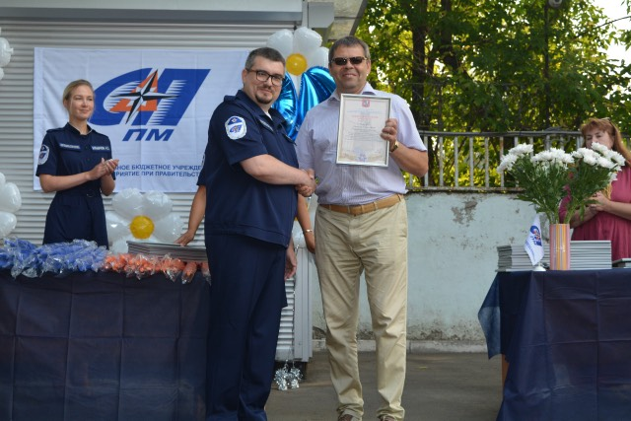
Конечно, не остается незамеченным ежедневный труд каждого работника Спецпредприятия в отдельности и всего коллектива в целом.
За особые заслуги перед учреждением Благодарностями директора Спецпредприятия в торжественной обстановке были отмечены лучшие специалисты предприятия.
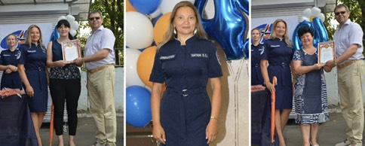
«Уважаемые коллеги, от всей души поздравляю всех нас с этим знаменательным днем, годовщиной создания Спецпредприятия. На протяжении целого года мы самоотверженно трудились, дабы выполнить поставленные перед нами задачи. И мы справились с этим! Спасибо каждому за профессионализм и ответственный подход к работе. Желаю всем здоровья и успехов! Пусть каждый наш совместный рабочий день приносит весомые плоды, пусть в нашем коллективе всегда царит доброжелательная атмосфера, пусть каждому из нас удаётся полностью реализовывать свои силы и возможности!» - подвела итог торжественного мероприятия, директор ГБУ «СППМ» Литюк Евгения Сергеевна.

Адрес страницы: http://sppm.mos.ru/presscenter/news/detail/11011740.html
Государственное бюджетное учреждение города Москвы «Специальное предприятие при Правительстве Москвы»

